题目一：坐标系转换
代码文件：documents/question1.py
末端执行器姿态轨迹：documents/tracking_end_effector.csv
四元数曲线：documents/question1.png
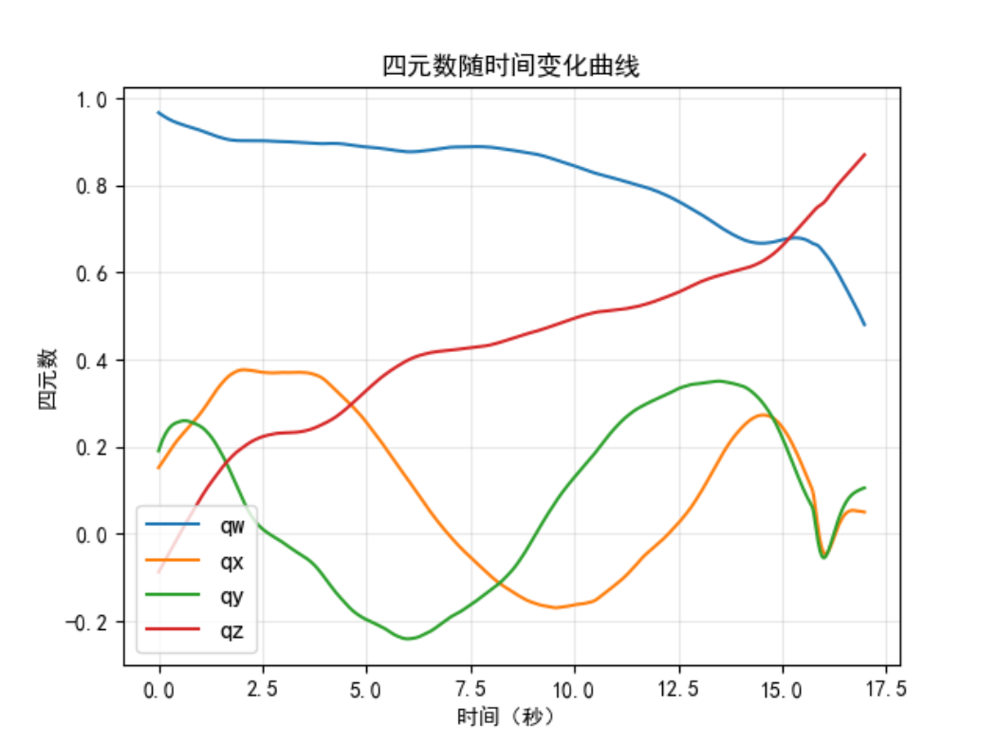
计算思路：已知末端执行器固连坐标系D相对于机体系B的姿态变换矩阵R_BD，将此姿态变换矩阵转换为四元数。
步骤1：读取tracking.csv文件，获取时间序列t_sequence，将时间代入矩阵
步骤2：计算矩阵的trace
trace(R)=r11+r22+r33
步骤3：根据trace的值计算四元数
$$qw=\frac{\sqrt{1+trace(R)}}{2}$$
$$qx=\frac{r32−r23}{4qw}$$
$$qy=\frac{r13−r31}{4qw}$$
$$qz=\frac{r21−r12}{4qw}$$
根据四元数向量形式乘法公式计算q_new = q_sequence⊗q_R，得到的四元数已经归一化，但是为了确保qw>=0，如果qw<0，则将四元数q_new整体取负。
将得到的末端执行器姿态轨迹保存在新tracking_end_effector.csv文件中，并且生成四元数随时间变化曲线，保存为question1.png。
题目二：开放题（规划/控制/动力学）
- A* 轨迹规划的启发式与路径简化：
轻微放大启发性对于开集拓展顺序与路径平滑性的影响：
tie_breaker轻微放大启发式，但是因为A*使用最小堆，实际上会优先拓展h_score更小的节点，这种节点更接近目标。
减少了在相同代价节点之间的随机选择，使开集更倾向于直接向目标方向拓展，降低开集大小和计算复杂度，减少了不必要的横向搜索。这样算法生成的路径更直接，减少了不必要的“之”路径，因此路径更平滑，转折点更少，有利于无人机跟踪控制，并且路径更为稳定，使得每次规划结果更为一致。
让无人机更偏好平面飞行如何修改启发或边权：
在计算路径代价时增加高度权重，修改后的算法仍能找到可行路径，因为在自由空间中总能找到连接起点和终点的路径。生成的路径会尽量减少高度变化，因为高度变化对于代价的权重更高，无人机会优先在近似平面内移动，这样也更适合无人机的动力学。新的算法会更适合无人机需要保持稳定高度的场景。
新的算法仍然能够找到新代价函数下的最优路径，新的路径不再是几何最短路径，而可能是高度变化最小的路径。由于启发式更接近实际代价，可能会增加找到可行路径的时间。
过大或过小的path_resolution可能分别导致的跟踪误差与安全性问题：
如果path_resolution过大，路径可能会过度简化，关键转折点被移除，路径变为长直线。转弯时角度会更为尖锐，需要更大的向心加速度，急速增加加速度需求，可能会超出无人机的物理限制，与实际动力学能力不匹配。
同时，简化了避障的关键点，可能会导致路径太接近障碍物或者直接穿过障碍物导致碰撞，尤其是在复杂环境中表现会更差。
如果path_resolution过小，路径节点会过多，产生大量密集的路径点，无人机需要频繁的提供姿态和推力，会导致能耗增加，控制系统累计误差增大，对于控制器的处理能力也更高，在动态环境中反应可能变慢。
- SO(3)位置控制器的力姿态生成：
位置误差kx*(des_pos - pos_)提供了比例反馈，产生一个指向期望位置的恢复力，误差越大，则产生的力越大，能够确保无人机恢复到目标位置。
速度误差kv*(des_vel - vel_)提供了微分反馈，能够抑制速度振荡，防止无人机过度摆动，提高了无人机控制系统的调节速度，提高系统稳定性。
期望加速度前馈mass_ * des_acc根据轨迹规划期望的加速度提供力，在高动态的轨迹跟踪过程中，期望加速度前馈可以提前提供所需的力，减少控制系统滞后。
重力补偿mass * g_ * Eigen::Vector3d(0,0,1)用于抵消重力影响，确保无人机在垂直方向能够准确跟随轨迹。
加速度误差mass_ * ka.asDiagonal() * (des_acc - acc_)补偿了因为外部干扰导致的误差，此项修正了期望加速度和实际加速度的差异，提高了机体的抗干扰能力。
在大误差或传感器噪声下，ka会被设为0，因为瞬态的大误差会产生过大的力，导致系统不稳定。高频噪声如果不被截断，可能会导致力的计算振荡失去稳定性，影响飞行的稳定性。
当更重的机体需要保持相似的加速度，跟踪质量参数需要根据新的机体进行更新；kx和kv应该成比例提高，因为保持加速度不变时，质量和力应该成比例变化。
推力应该与质量成比例提高；为了保证轨迹相似，姿态角度应该也保持相似；系统稳定性与比例控制关联不大，所以稳定性不会受到较大影响，且由于质量增加，高频扰动对于机体的影响应该更低，但是对于新机体的稳定性可能仍需进行实验验证，进行优化调参。
- 动力学建模与约束：
质量建模简化可能会导致对于实际质量计算有误差，因此导致推力计算偏差，当重力补偿出现误差时，无人机就会出现上下浮动，影响姿态稳定性。
惯量建模简化可能会影响姿态控制分配，如果简化的模型低估了惯量，则控制器认为无人机更容易旋转，因此导致姿态响应迟缓，跟踪滞后。如果高估了惯量，则控制器认为无人机更难旋转，提供了较大的力，可能导致系统稳定性变差，产生超调和振荡。
气动阻尼代表了空气阻力的作用，如果忽略气动阻尼，会导致飞行时实际阻力比预想的更大，加速度，速度都会降低，系统停止时由于缺少空气阻力的考虑，可能会发生振荡。
如果在模型中加入简单的气动阻力，我会在控制层做出调整。在控制层做调整时系统适应性会更强，在保证轨迹的不变的同时，通过控制方法抵消空气阻力的影响，对于突发情况的表现更好。因为在控制系统中考虑了空气阻力，所以系统的长期跟踪精度会更高，误差更小。但是调整参数更为困难，系统更为复杂，可能会影响系统稳定性，需要设计降噪，避免空气阻力的噪声导致系统振荡。
而如果选择在规划层进行调整，整体的轨迹会更为安全，通过限制最大速度和最大加速度的方法，确保生成的轨迹都在合理范围内。并且避免了因为系统复杂度提高而引起的稳定度降低，在动态运行过程中系统的计算复杂度的也更低。但是限速的轨迹可能导致效率降低，且难以应对突发的避障任务或需要高速机动的任务。长期运行时，因为空气阻力产生的累计误差也会更为严重。
调整参数的思路：
先测试无人机在常规环境下的空气阻力相对速度的关系，可以在无风环境下测试多对速度和空气阻力的数据，然后通过机器学习拟合的方法建立速度-阻力模型。验证模型在加速和减速阶段的预测准确性。还可以建立不同高度和姿态情况下空气阻力变化的模型。
调整控制系统参数时，根据建立的模型估算空气阻力，进行阶跃响应测试，观察超调和振荡情况调整参数。为了应对更为复杂的情况，还可以在更为复杂的风力环境和扰动中测试系统稳定性。

